СТАРОЛАСПИНСКАЯ ОБЩЕОБРАЗОВАТЕЛЬНАЯ ШКОЛА I-III СТУПЕНЕЙ
АДМИНИСТРАЦИЯ ТЕЛЬМАНОВСКОГО РАЙОНА
ДОНЕЦКАЯ НАРОДНАЯ РЕСПУБЛИКА

МЕТОДИЧЕСКИЙ ШЕДЕВР
Номинация «Открытое мероприятие для педагогов»

Патриотическое воспитание обучающихся средствами учебной и внеурочной деятельности

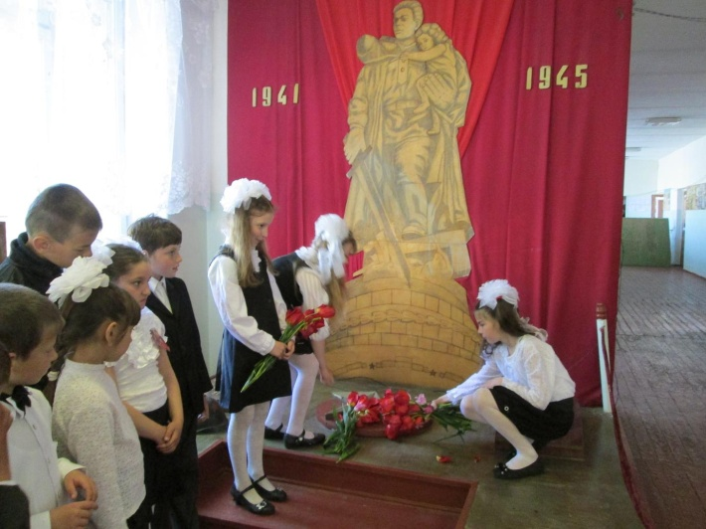

КОССЕ Н.А.

с.Старая Ласпа - 2017
Педсовет: Патриотическое воспитание обучающихся средствами учебной и внеурочной деятельности
Цель: выявить проблемы, пути и способы совершенствования работы по национально-патриотическому воспитанию обучающихся.
Задачи:
- изучить сложившуюся в школе систему работы по данному направлению;
- выявить интересы и запросы детей и учесть их при планировании работы;
- обновить содержание и формы работы по гражданско – патриотическому воспитанию учащихся, учитывая возможности взаимодействие педагогов, учащихся и родителей.
Участники: администрация и педагоги школы, представители ученического и родительского актива.
Подготовка:
- Создание инициативной группы по проведению педагогического совета.
- Подготовка экскурсии в школьный зал боевой славы для участников педсовета.
- Анкетирование учащихся 9-11 классов .
- Изучение научно – методической литературы по обсуждаемой проблеме на методическом объединении классных руководителей.
- Составление инициативной группой проекта решения педсовета
Оформление, оборудование и инвентарь: интерактивная доска, проектор, подготовлены рабочие места для участников заседания, мультимедийная презентация по теме педсовета.
На доске оформлена таблица к практической части педсовета.
ХОД ПЕДСОВЕТА
I. Работа педагогического совета начинается с посещения школьного зала боевой славы и знакомства с экспозициями: «История школы в истории села». Обзорную экскурсию проводят ученики 11-го класса.
II. Вступительная часть. Краткое выступление директора школы о задачах и замысле педагогического совета.
III. Информационно-теоретическая часть
Выступление заместителя директора по учебно-воспитательной работе.
Актуальность воспитания гражданственности и патриотизма обусловлено процессами в обществе, которые обострили проблемы национального экстремизма, оказывая негативное влияние на формирование патриотического сознания и гражданской позиции личности. В настоящее время смяты нравственные ориентиры, подрастающее поколение можно обвинять в бездуховности, безверии, агрессивности, происходит переоценка жизненных ценностей, что актуализировало нравственный аспект в гражданском развитии личности, в формировании гражданина-патриота.
Патриотизм – это проявление любви не только к сильной и красивой, великой и могучей стране, а также к стране, которая переживает не лучшие времена: бедность, непонимание, раздор, или военные конфликты.
Именно в наше время воспитание чувства патриотизма, гражданственности, ответственности за судьбу своей страны является одной из важнейших задач образования.
В воспитании патриотизма значительное место имеет формирование у подрастающего поколения политического сознания. Политическое сознание определяется мировоззрением, теорией и практикой обновления общества. Оно включает в себя совокупность общественно значимых взглядов, убеждений, ценностных ориентацией и направлено на обеспечение коренных интересов людей, достижение общенародных целей.
Практический интерес к теме на современном этапе обоснован необходимостью осознания сущности патриотического воспитания в условиях современной школы, как эффективного механизма образовательной политики государства в соответствии с происходящими переменами и требованиями, которые предъявляет новая социально-политическая ситуация и реформированный тип учащегося.
Накопленный опыт патриотического воспитания в нашей школе и намеченные государственной программой ориентиры дают возможность педагогам школы выстроить систематическую работу по воспитанию патриотизма.
Гражданско-патриотическое воспитание является одним из приоритетных направлений в воспитательной работы нашей школы, для которого в школе имеются все условия: спортивный зал, спортивная площадка для тренировок по прикладным видам спорта.
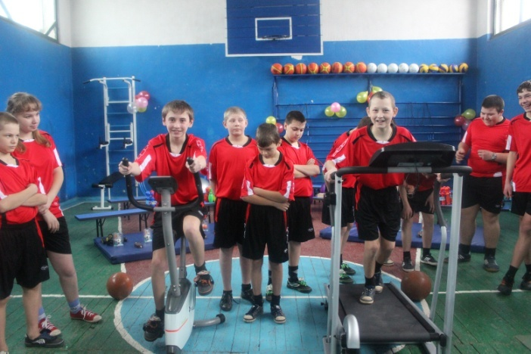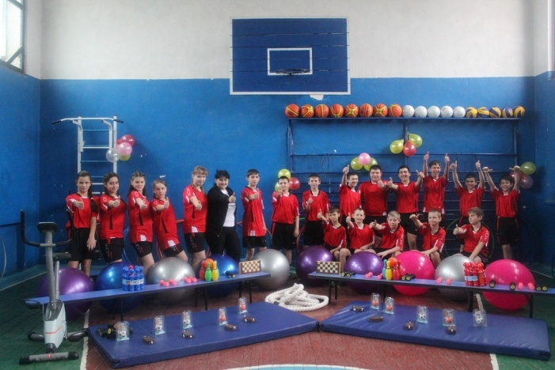
30 лет работает школьный военно-исторический музей – на базе которого действует историко-краеведческий кружок, есть военно-патриотический кружок, спортивные секции и кружки других направлений. Школа работает давно в этом направлении, имеет свой опыт, достижения.
Высоких результатов достигают учащиеся школы не только в военизированных конкурсах, соревнованиях, но и в спорте, и все это благодаря педагогу-организатору, преподавателю физкультуры, преподавателю иачальной военной подготовки, учителю истории. Команды наших спортсменов учавствуют во всех районных конкурсах, эстафетах, соревнованиях, где
добиваются высоких результатов.
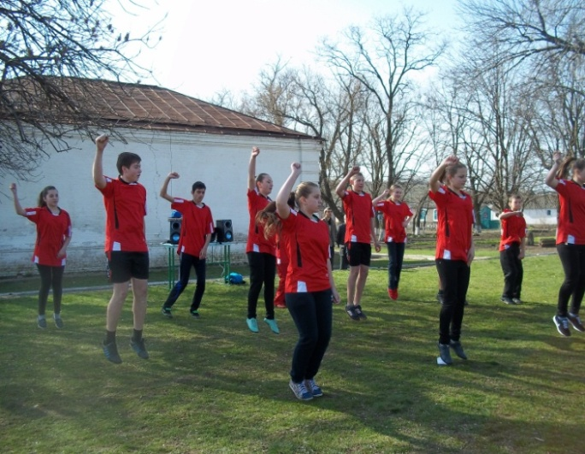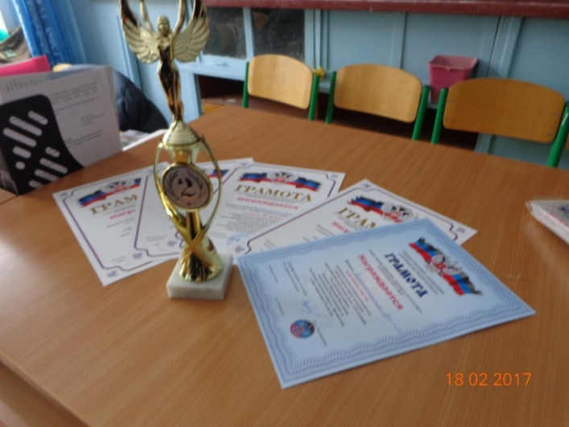
Педагоги школы успешно решают вопросы обучения и воспитания школьников, как граждан, патриотов своей страны через уроки гражданственности Донбасса, внеклассные мероприятия, спортивные соревнования, военизированные эстафеты. Созданы в школе и соответствующие условия для формирования чувств любви к своему родному краю, селу, школе, своей семье. Воспитывать гражданственность учитель может каждый день, подбирая подобным образом программу в школе. Лучше всего это удается учителям литературы и истории, поскольку их материал наиболее оптимизирован к этому, располагает к началу патриотического воспитания и любви к своей единственной Родине. Учителя помогают учащимся стать лучше, осознать свое место в родной стране и любовь к ней.
Благодаря этому в 2017 году школа заняла 1 место в районном конкурсе инсценированной патриотической песни среди общеобразовательных учреждений района и 2 место в районном военно-патриотическом конкурсе «Юный патриот Донбасса».
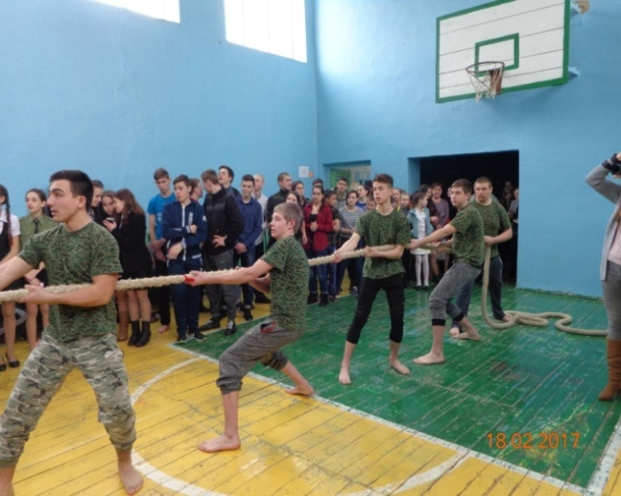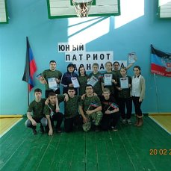
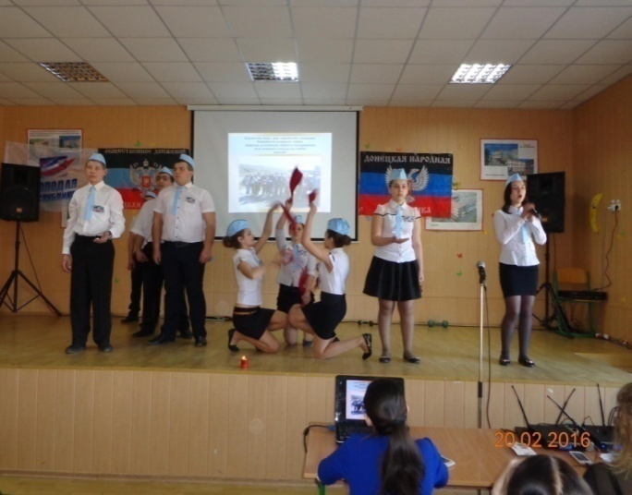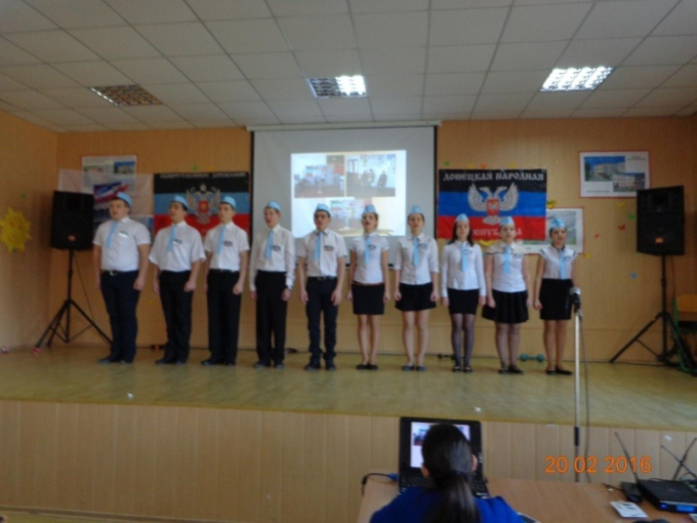
На базе нашей школы прошел семинар-практикум для директоров образовательных учреждений района по теме «Система воспитательной работы.»
Большое внимание в школе уделяется воспитанию достойного гражданина своей родины. Учащиеся знают хорошо историю школы, села, традиции школы. Ведется поисковая и шефская работа в микрорайоне школы, в котором проживают ветераны ВОВ, дети войны.
Содержание патриотического воспитания:
Воспитание патриотов через:
– урочную и внеурочную деятельность педагогического коллектива;
– соблюдение и проведение традиционных мероприятий;
– сохранение музея, как центра военно-патриотического воспитания школьников;
– продолжение исследовательской и поисковой работы в микрорайоне школы;
– проведение праздников и соревнований, посвященных военно-патриотической работе.
Результат:
– создание в школе оптимальных условий для формирования личности с высоким чувством патриотизма, любви к Родине, готовности служить Родине;
– издание печатного материала из опыта работы педагогического коллектива школы по направлению «Воспитание гражданственности и патриотизма у школьников»
– итог патриотического воспитания школьников заключается в том, чтобы повседневным смыслом каждого подрастающего человека стало наполненное благородством и уважением к своей Родине.
Как же мы воспитываем патриотизм? Сегодня в системе образования существуют разные направления, формы и методы патриотического воспитания учащихся.
1 направление. Воспитание на боевых традициях народа.
Данное направление включает в себя следующие мероприятия:
- Мероприятия по увековечиванию памяти павших в борьбе за независимость нашей Родины (традиционная ежегодная Вахта памяти у Вечного огня 9 мая, в День освобождения Донбасса).
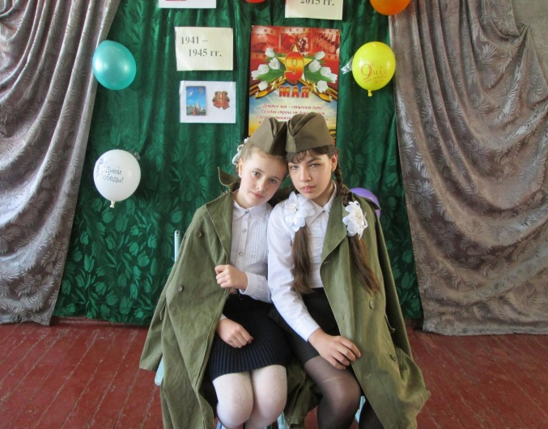
- Проведение уроков Мужества, классных часов ко Дню Защитника Отечества, встреч с ветеранами Великой Отечественной войны. Поздравление и выступление с концертами перед ветеранами войны и труда микрорайона школы. Шефская помощь.
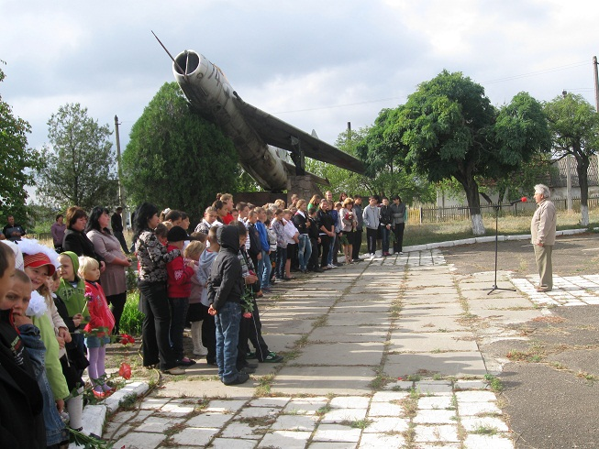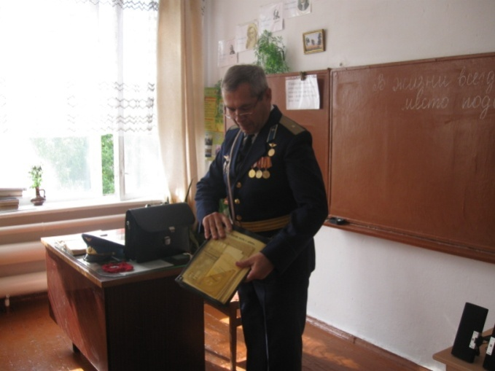
- Сбор материала о судьбе своих предков, родственников – участников ВОВ, локальных войн. Знакомство с семейными реликвиями, хранящими память о ВОВ.
- Празднование памятных дат, проведение выставок, викторин, конкурсов, просмотров видеофильмов.
- Проведение конкурсов военно-патриотической песни, смотров строя и песни, военно - спортивных соревнований, а также других праздничных мероприятий (концертов), посвященных великим праздникам.
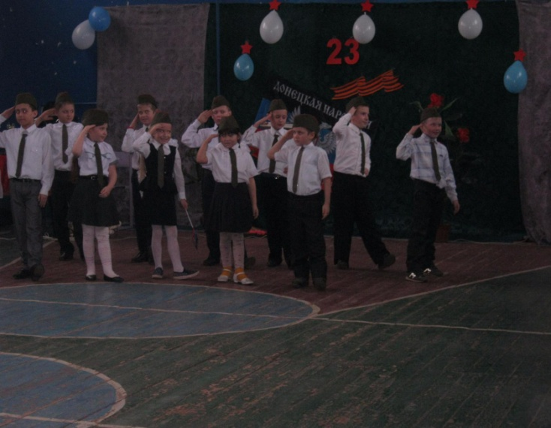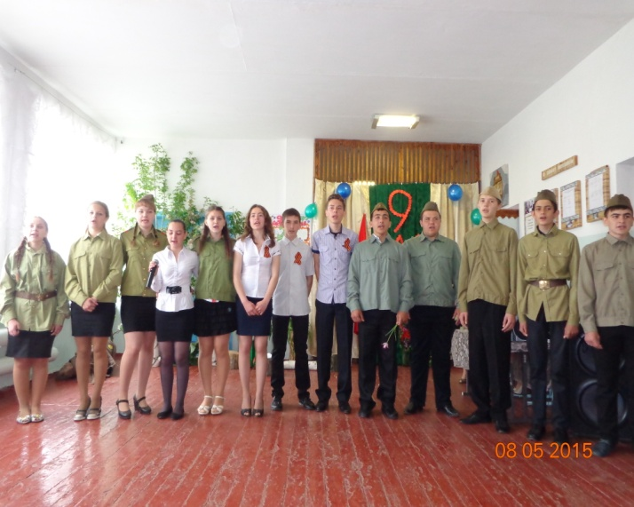
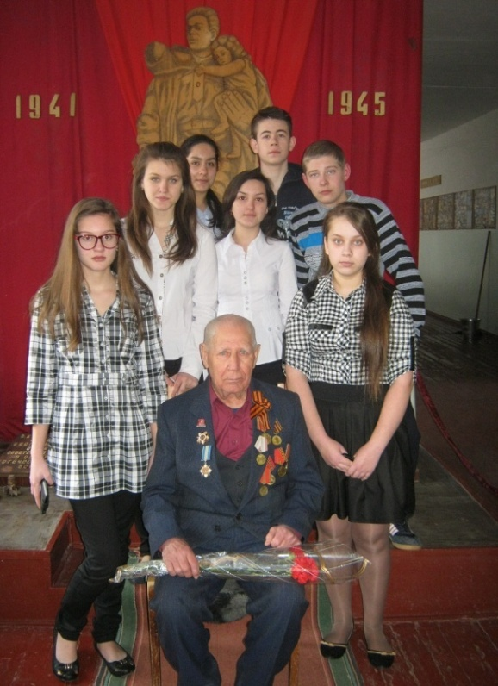
В патриотическом воспитании подрастающего поколения велика роль ветеранов Великой Отечественной войны и локальных войн, военнослужащих, работников правоохранительных органов. Традиционным является связь с ветеранами ВОВ и труда, проживающих в микрорайоне школы. Все ветераны закреплены за классными коллективами, которые шефствуют над ними, поздравляя со всеми праздниками, помогая. Выступления на уроках мужества, их рассказы о сражениях с врагом, о подвигах боевых друзей часто служат толчком к началу или активизации поисковой работы. При их поддержке и помощи создается Книга памяти. Ежегодным стало приглашение их на праздничный концерт, посвященный Дню Победы, традиционно проводятся встречи с участниками Великой Отечественной войны, участниками локальных войн и военных конфликтов.

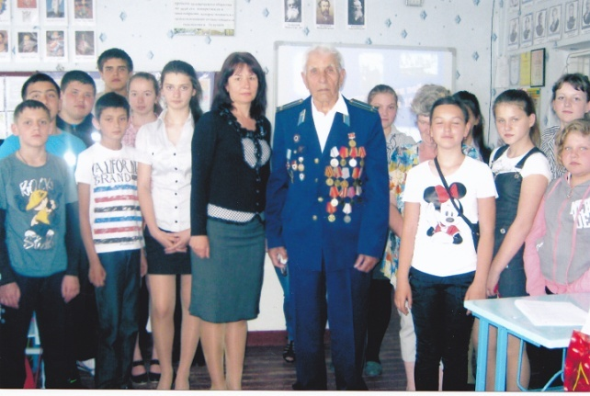
Возрождается в школе Тимуровское движение, направленное на оказание помощи ветеранам войны и труда, инвалидам, пожилым людям.
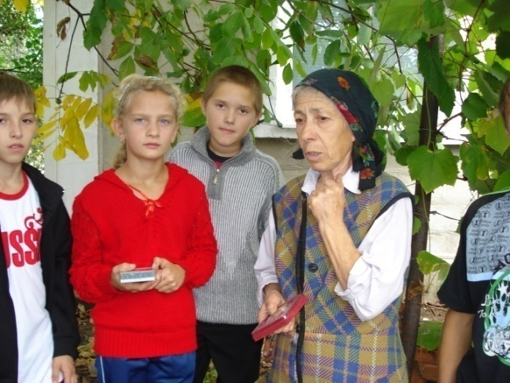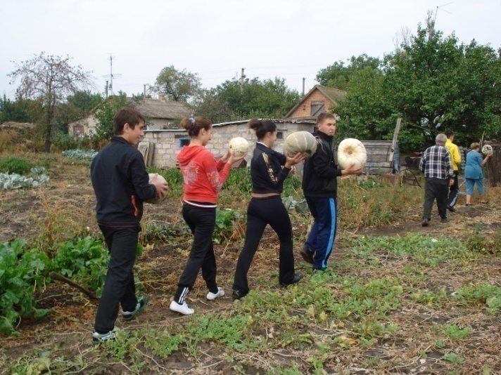
Постоянным стало участие учащихся нашей школы в районном конкурсе военно-патриотической песни, традиционно посвященного Дню Защитника Отечества. 3 года подряд школа занимает I-II места.
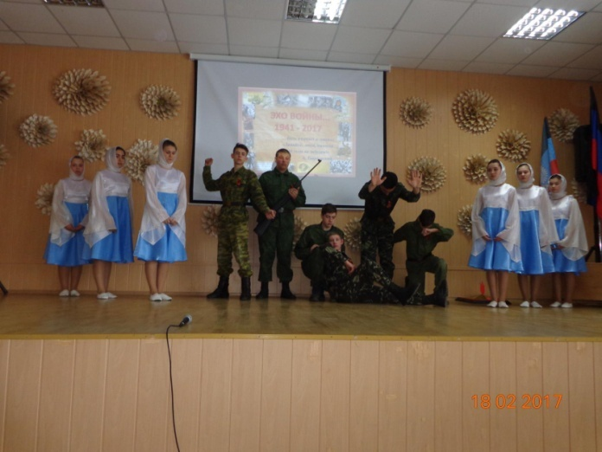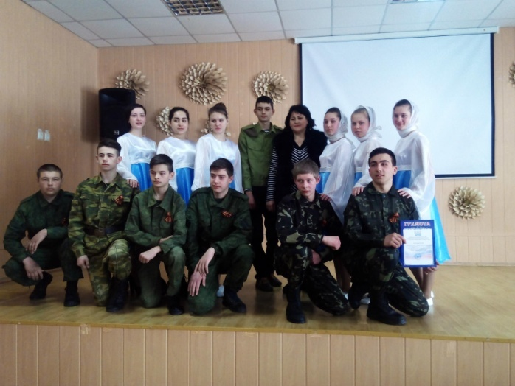
Ежегодно традиционно проходят в школе конкурсы инсценированной песни «Этих лет не смолкнет слава…», литературно-музыкальные гостинные «У войны неженское лицо», «Дети войны», конкурсы чтецов «В огне войны», конкурсы рисунков, плакатов, газет ко Дню Победы.
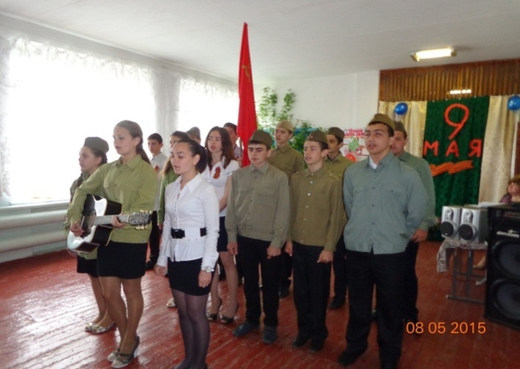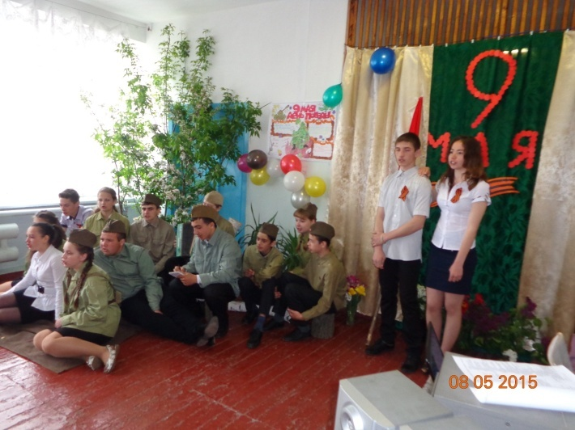
Опорной базой, площадкой для формирования настоящих защитников Отечества, патриотов Родины является юноармейское движение: традиционно учащиеся школы принимают участие в районних слетах, смотрах строя и песни, военно-спортивных соревнованиях.
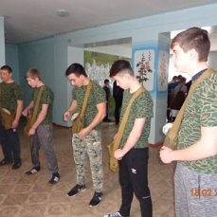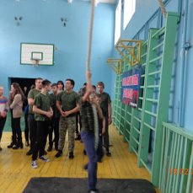
2 направление. Историко-краеведческая работа
Знание истории своего края обогащает духовно, развивает чувство патриотизма, гордости за свой народ. В этом направлении проводятся разнообразные мероприятия:
– экскурсии в краеведческий музей г.Донецка , школьный музей,
– уроки-знакомства с историко-архитектурными памятниками родного края;
– изучение декоративно-прикладного искусства: народного костюма, обычаев и праздников греков;
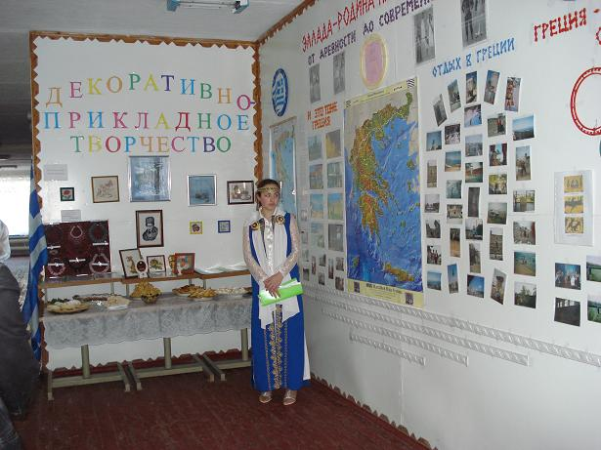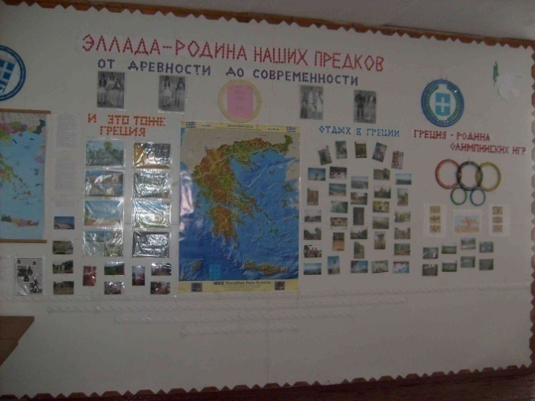
– оформление стенгазет "Страницы истории родного края", "К родному краю с любовью";
– конкурсы лучших чтецов «С чего начинается родина?»;
– посещение Донецкого драматического театра, просмотр спектаклей;
– экскурсии по живописным местам края;
– посещение выездных выставок краеведческого музея г.Донецка;
- направление. Работа школьного военно-исторического музея
Одним из приоритетных направлений в деятельности образовательного учреждения является краеведение. Учащиеся совместно с учителем истории и педагогом-организатором:
-Собирают материал о земляках – участниках военных событий и оформляют его в картотеку материалов о ветеранах ВОВ .
-Составляют и ведут Книгу Памяти.
-Охраняют памятники истории родного села, школы.
-Проводят культурно-массовую работу среди учащихся школы.
-Проведение музейных уроков.
Традиционно важное место в системе воспитательной деятельности школы занимает школьный музей. И поэтому мы совсем не случайно начали работу педсовета с посещения школьного музея. Именно поисково – краеведческая работа способствует обращению сегодняшнего школьника к традициям своего народа. Через участие в экспедициях по сбору информации, составление Книги Памяти идет приобщение к нравственным идеалам и принципам, героически-трудовому опыту поколений. Музей школы был открыт в 1986 году. Краеведческий музей школы был создан руками педагогического коллектива и учащихся.
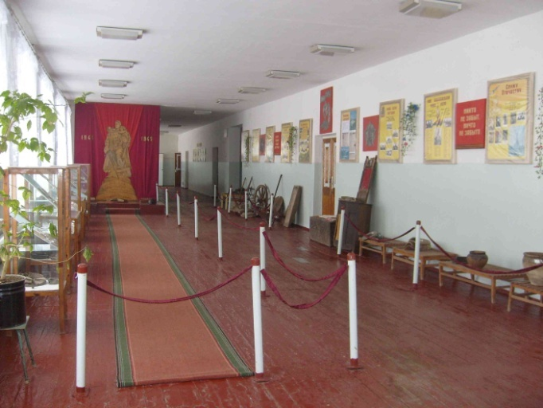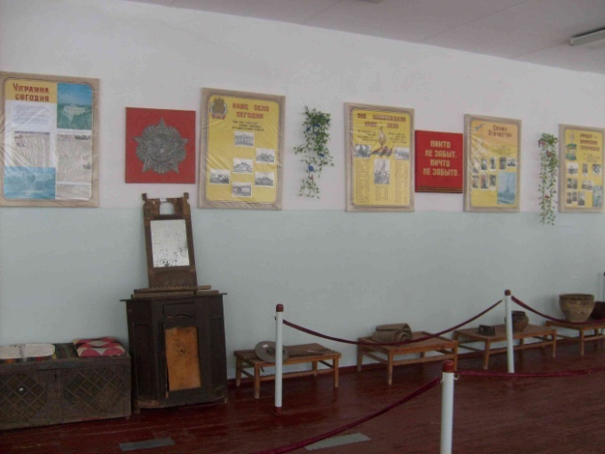
Музей в школе- это особое явление. Это центр всей воспитательной работы, это центр гражданско- патриотического воспитания.
Цели создания:
•воспитывать у учащихся школы чувства патриотизма и гражданственности;
• расширять знания школьников об истории родной школы,
края, о людях, прославивших село, школу.
Работа музея строится в соответствии с воспитательной программой ,
главной задачей которой является воспитание настоящих патриотов,
чтобы учащиеся знали, чувствовали, помнили, что им есть чем гордиться,
чтобы, устремляясь в будущее, они помнили о прошлом.
В музее проводятся экскурсии, музейные уроки, уроки гражданственности,
классные часы, встречи с ветеранами Великой Отечественной войны,
педагогического труда. Наряду с биографическими справками, фотографиями, в экспозиции помещены подлинные документы времен ВОВ, памятные вещи. В музее оформлен стенд, на котором представлены фотографии жителей с. Старая Ласпа - ветеранов ВОВ, стенд, посвященный Герою Советского Союза летчику Ивану Лаврентьевичу Федяков, погибшему во время ВОВ, при освобождении с.Старая Ласпа.
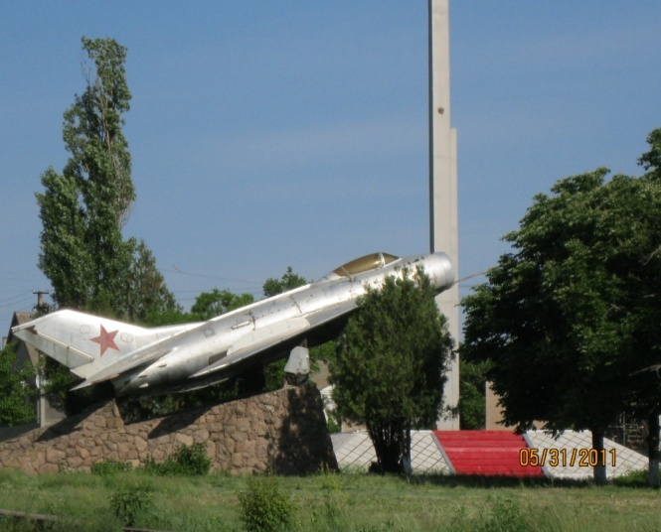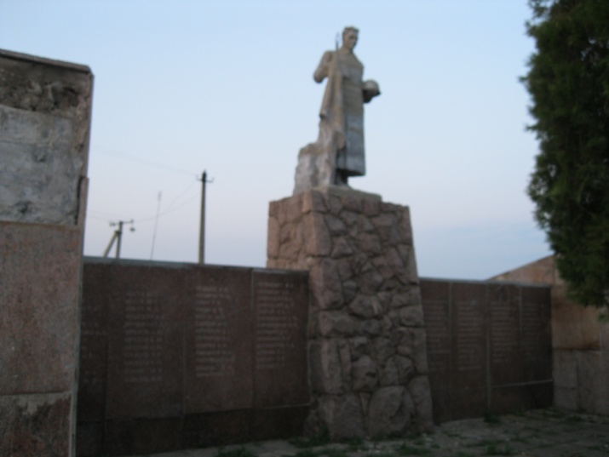
Основная цель работы школьного музея: создание условий для развития познавательной активности и коммуникативной культуры учащихся, а также активной гражданской патриотической жизненной позиции, направленной на сохранение исторических, культурных и нравственных ценностей и традиций истории малой родины, их приумножение и развитие.
В музее представлен быт крестьян-греков 19 века.
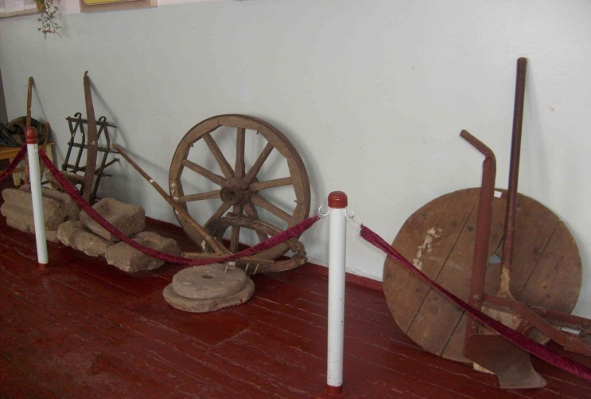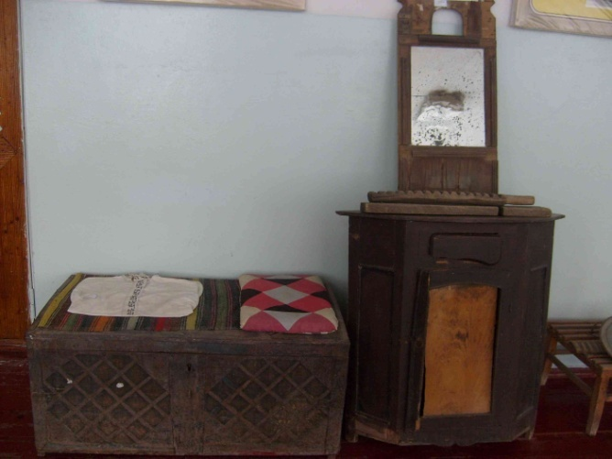
4 направление. Формирование правовых знаний
Гражданин должен не только любить свою родину, но и знать и уметь защищать свои права.
– уроки обществознания, экономики;
– изучение правил поведения в школе и общественных местах;
–школьный лекторий «Закон и порядок» (встречи с представителями правоохранительных органов, психологической службы, , медработниками);
– общешкольные мероприятия;
– работа Совета профилактики правонарушений среди несовершеннолетних;
– работа Совета школы;
5 направление. Воспитание на культурных традициях народа
– уроки гуманитарного цикла;
– организация и проведение тематических вечеров, бесед;
– изучение греческих обычаев, традиций, праздников ;
– изучение своей семьи, составление генеалогического дерева семьи;
– организация и проведение диспутов, дискуссий на нравственные и этические темы.
Все эти мероприятия повышают интерес учащихся к истории Отечества, дают понимание значимости роли простого человека в исторических событиях, способствует воспитанию уважительного отношения к старшему поколению, любви к Родине, чувству долга и патриотизма.
Особое место в гражданско-патриотическом воспитании занимает дополнительное образование.
Учащиеся школы посещают школьные спортивные секции (футбол, баскетбол, настольный теннис, волейбол и другие).
Огромная роль в воспитании гражданственности и патриотизма у школьников лежит на плечах классных руководителей, которые координируют деятельность детского коллектива и, организуя совместно с активом класса, в соответствии с годовым планом, общешкольные мероприятия по данному направлению работы, знакомят учащихся с символикой своего государства, Тельмановского района, села Старая Ласпа, школы, проводят классные часы, уроки мужества, организуют встречи с ветеранами и военнослужащими, проводят большую экскурсионную работу по памятным и историческим местам, знакомя учащихся с памятниками культуры, заповедными уголками родного края.

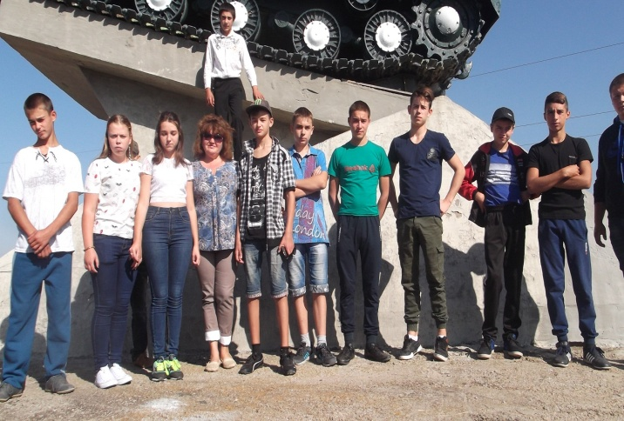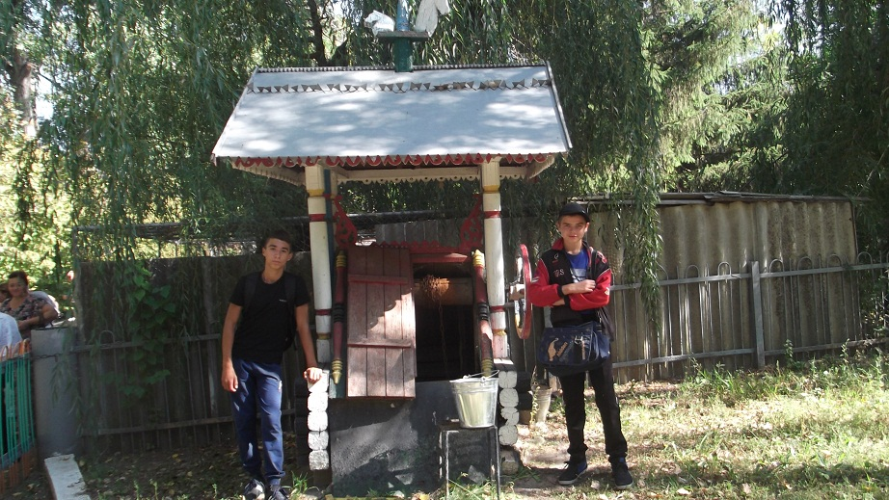
Младший школьный возраст наиболее восприимчив для эмоционально-ценностного, духовно-нравственного развития, гражданского воспитания, недостаток которого трудно восполнить в последующие годы. Пережитое и усвоенное в это время отличается большой психологической устойчивостью. Своим опытом в работе по возрождению тимуровского движения в классном коллективе поделиться с вами председатель МО классных руководителей 1-4 классов (Выступление «Мы – юные тимуровцы»).
Сейчас развенчивают и критикуют разные стороны нашей истории, имена. А кто не уважает своей родины, тот не уважает себя, тот не имеет права на уважение к себе со стороны других лиц. Сегодня мы прекрасно понимаем: патриотическим воспитанием нашей молодежи надо серьезно заниматься. Ведь нам, поколениям, которые с пеленок воспитывались на почве любви и преданности своему Отечеству, отнюдь не безразлично кто придет нам на смену.
IV. Практическая часть
Для дальнейшего совершенствования работы по воспитанию гражданственности и патриотизму у школьников присутствующим предлагается принять участие в составление плана совместных действий педагогического, ученического и родительского коллективов. Используя метод «Мозгового штурма», участники педсовета по кругу высказывают свои предложения, которые заносятся в начерченную на доске таблицу:

- № п/п
- Мероприятия для дальнейшего совершенствования работы по воспитанию гражданственности и патриотизма у школьников
- Для кого проводится (классы, участники)
- Ответственные за проведение мероприятия
- Учащиеся
-Родители
- Педагоги
Обработанные в дальнейшем инициативной группой данные таблицы будут учтены при составлении Комплексной программы по гражданско-патриотическому воспитанию, при составлении общешкольного плана воспитательной работы и станут основой для планирования работы в классах.
Для разработки данной программы и совершенствования работы по воспитанию гражданственности и патриотизма учащихся участникам педсовета предлагаю принять участие в составлении плана совместных действий
V. Заключительная часть
Итоги всех проведенных мероприятий свидетельствуют о том, что прогрессирует процесс становления системы патриотического воспитания, а мероприятия, направленные на воспитания гражданственности и патриотизма у школьников приняли системный характер в связи, с чем нужно разработать и принять «Комплексную воспитательную программу работы школы по гражданско-патриотическому воспитанию на 2017-2022 гг. Рассмотреть программу на заседаниях МО, создав систему массовых общешкольных, классных мероприятий совместно с педагогами, с родителями и учащимися, продолжая работу по организации совместной общественно-значимой гражданско-патриотической деятельности родителей и учащихся.
Обсуждается и утверждается решение педагогического Совета:
Проект решения педагогического совета:
- Одобрить работу педагогического коллектива школы по воспитанию гражданственности и патриотизма у школьников.
- Совершенствовать и разнообразить формы и методы работы по данному направлению, выявляя и используя в практической деятельности позитивный опыт гражданско-патриотического воспитания, сохраняя традиции школы.
- Выбрать инициативную группу для реализации плана гражданско-патриотического воспитания.
- Заместителю директора по УВР и инициативной группе педагогического совета, разработать и утвердить «Комплексную воспитательную программу работы школы по гражданско-патриотическому воспитанию на 2017-2022 год», рассмотрев ее на заседаниях МО, создав систему массовых общешкольных, классных мероприятий совместно с педагогами, с родителями и учащимися, продолжая работу по организации совместной общественно-значимой гражданско-патриотической деятельности родителей и учащихся.
- При планировании и организации воспитательной работы школы:
– продолжить проводить внеклассные и общешкольные мероприятия по гражданско-патриотическому воспитанию;
– учитывать особенности учащихся 1–11-х классов в целях определения потребностей и интересов участников воспитательно-образовательного процесса;
– использовать в работе с учащимися разнообразные педагогические, информационные технологии, мультимедиа, интернет, а также документальные, художественно-исторические фильмы;
– приглашать для участия в мероприятиях ветеранов ВОВ, тружеников тыла, участников локальных войн, выпускников-военнослужащих а также родителей учащихся.
- Ежегодно проводить анкетирование учащихся по гражданско – патриотическому воспитанию, с целью выявления уровня гражданской позиции учащихся.
Обобщить опыт работы школьного музея.

Литература:
- .Лукьянова В.П. Педагогические условия патриотического воспитания старшеклассников в учебно-воспитательном процессе современной школы: Дис. ... канд. пед. наук. М., 2003.
- Быков А. К. Формирование патриотического сознания молодежи Педагогика. 2010.
- Чиркунова А. Е., Сорокина И. Р. Формирование гражданско-патриотического воспитания учащихся в общеобразовательной школе 2014.

